**МІНІСТЕРСТВО ОСВІТИ І НАУКИ УКРАЇНИ**

**НАЦІОНАЛЬНОМУ УНІВЕРСИТЕТІ “ЛЬВІВСЬКА ПОЛІТЕХНІКА”**



**Лабораторна робота**

з дисципліни

« Обробка Зображень »

**Виконав:**

студенти групи КН-409

Кіндрат Володимир

**Викладач:**

Пелешко Д. Д.

Львів – 2020 р.

**Лабораторна робота №1**

Варіант 11

**Завдання**: Виконати гістограмне зменшення гамми (див. лекція No1). Провести порівняльний аналіз

**Код програми:**



Завантаживши різні фото, виконав гістограмне зменшення гамми.



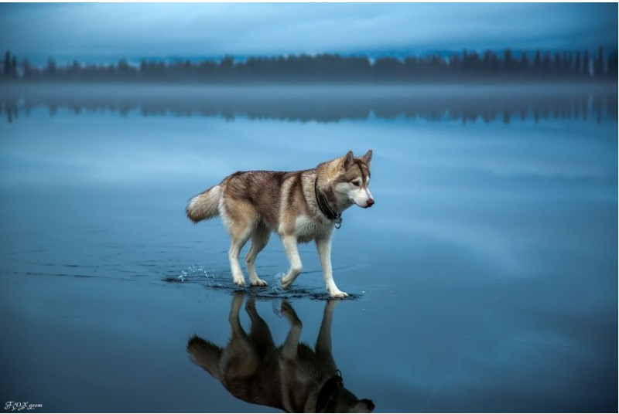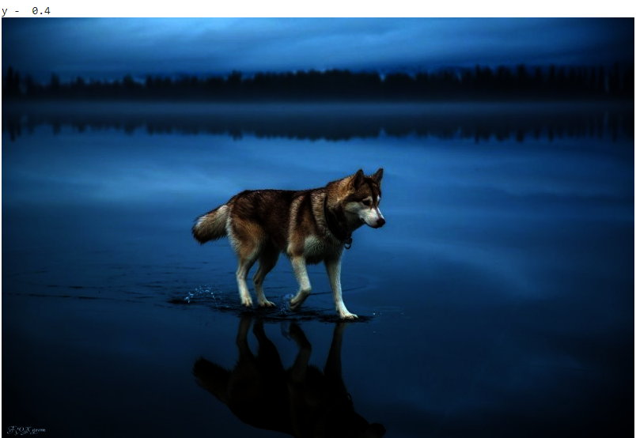





Після проведення декількох експериментів з фотографіями різної якості стає зрозуміло, що підібравши правильне значення *y* можна досягти візуального покращення зображення, проте, краще це працює з зоюраженнями більшого розширення.

Ефект гамма-корекції подібний до ефекти змінення контрасності зображення, проте використовує іншу формулу і в деяких випадках працює краще, тому потрібно використовувати обидва способи кореції для отримання найкращого результату.

**Висновок**

Під час виконання лабораторної роботи я дізнався про просторову фільтрацію зображення, методи мінімізації шуму та інші методи модифікації зображень. Практично реалізував зменшення гами зображення мовою Python.